**Сигналізаційне повідомлення № 32**

cтаном на 18 червня 2024 року

При проведенні фітосанітарного моніторингу спеціалістами відділу захисту рослин та прогнозування управління контролю в сферах насінництва та розсадництва, карантину та захисту рослин на посівах ***кукурудзи*** в агроценозах області відмічено початок льоту потенційно небезпечного шкідника - **стеблового (кукурудзяного) метелика.** Також він пошкоджує просо, сорго та інші товстостеблі культури.

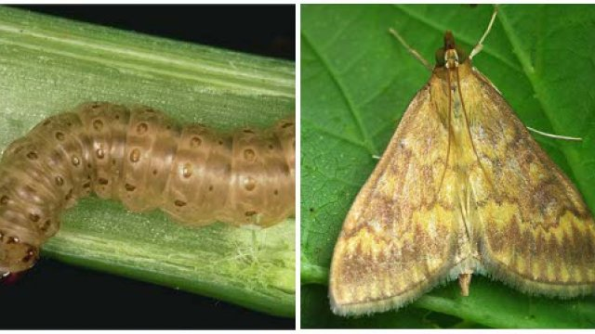

По серпень метелик відкладатиме яйця на нижню поверхню листків кукурудзи. Гусениці швидко проникатимуть у стебла, пошкоджуючи їх і качани. Крім прямої шкоди, пошкодження гусениць викликають ламання стебел, підвищену ураженість рослин стебловими гнилями й пліснявінням.

Для збереження врожаю кукурудзи господарствам всіх форм власності необхідно проводити обстеження посівів. У фазу викидання волоті – формування зерна, на початку та в друге, в період масового відкладання яєць самицями кукурудзяного метелика, який триває 12-24 доби (залежно від температури повітря), дієвим та ефективним є біологічний захист - випуск трихограми за нормою 50-100 тис. самиць на 1 га.

Обприскування посівів кукурудзи інсектицидами здійснюють за економічного порога шкодочинності - наявність на 18% рослин яйцекладок кукурудзяного метелика або 6-8% рослин з гусеницями кукурудзяного метелика чи бавовникової совки I і II віків. Для захисту посівів кукурудзи використовують препарати відповідно до «Переліку пестицидів і агрохімікатів, дозволених до використання в Україні» (далі - Перелік).

Обробку інсектицидами проводити в тиху, безвітряну погоду, в ранішні та вечірні години.

**При проведенні захисних обробок використовуються пестициди відповідно до** **Переліку, враховуючи рекомендації його виробника щодо умов застосування препарату, а саме температурного режиму.**

**Особи, діяльність яких пов’язана з проведенням робіт із транспортування, зберігання, застосування пестицидів, проходять медичний огляд у порядку, встановленому МОЗ.**

**Особи, діяльність яких пов’язана з організацією робіт із зберігання та/або застосування пестицидів або з проведенням робіт із транспортування, зберігання, застосування пестицидів, повинні мати посвідчення про право роботи з пестицидами, що передбачено статтею 11 Закону України «Про пестициди і агрохімікати».**

**Під час проведення захисних заходів потрібно дотримуватися правил техніки безпеки та керуватися Державними санітарними правилами ДСП 8.8.1.2.001-98 «Транспортування, зберігання та застосування пестицидів у народному господарстві».**